
2025～2026年度
大船渡西ロータリークラブ会報

七福人

＝会長指針＝
そして社会も磨きましょう
会 長 菅野 嘉洋
副会長 三田地大悟
幹 事 松田 福美

RI会長テーマ
・・・ 例 会 記 録 ・・・
６月第３週例会 ２０２６年６月１８日（木）
ソ ン グ ： それでこそロータリー ボックス ：１５，０００円 （報告者 志田 宏美会員）
本日出席率 ： ５８．６２％ 前回修正後１００％（ﾒ―ｸｱｯﾌﾟ１２名） (報告者 古内一 二会員）

- 会長の時間 ： 菅野 嘉洋 会長
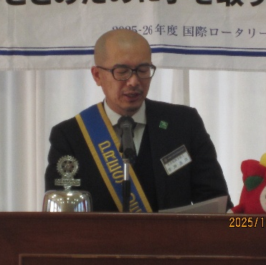
本日が実質最後の会長の時間になるかと思いますので、私の価値観みたいな
ものをお話しようと思います。
「むずかしいことをやさしく、やさしいことをふかく、ふかいことを面白く、
面白いことをまじめに、まじめなことを愉快に、愉快なことはあくまで愉快
に」これは岩手にも所縁のある劇作家の井上ひさしさんの言葉です。
私はこの言葉はすごくいいなと思います。
私は物事をわざわざ小難しく考えるということが好きではありません。
ましてその小難しいことを高尚だとかありがたがったりすることは全くもってくだらないことだと思います。物事はもっとシンプルでいい。
ロータリーの理念なんかは高尚で素晴らしいものだとは思いますが、私がクラブにというか皆さんにこうなって欲しいなと考えるのはそんな立派な理念を実践することなんかではありません。
私が思うのは、ちょっとだけでもいいから会員同士がお互いのことを気にかけてあげるようになれればいいな、ということです。誰かが体調が悪いようだと聞けば「大丈夫か？」と心配し、落ち込んでいる人がいれば励ましの言葉をかけ、喜ばしいことがあればともに喜ぶ。どこであっても「やあ」と言おう、「それでこそロータリー」の歌詞にあるとおり、そういうことこそが大事なことなんじゃないかと思います。

これは私の価値観の話なので、それが正しいとか正しくないとかの話ではありません。
この一年会長という立場になって感じたことは、ロータリーに対する価値観とかスタンスというのは皆それぞれであり、そしてそれでいいのだということです。

手探りで歩いてきた道もそろそろゴールのようです。
「踏み出せば、その一足（ひとあし）が道となり、その一足が道となる。迷わず行けよ行けばわかるさ」

一年間ご清聴ありがとうございました。

◆◆◆ 幹事報告 ◆◆◆

１ ガバナーエレクト事務所より
２０２６⁻２７年度地区ロータリー財団セミナー・補助金管理セミナーの案内が届いています。
日 時 ８月２３日(日)１０時１５分～１５時２０分
義務出席者 会長・財団委員長 場 所 アイーナ
登 録 料 １人２，０００円 締 め 切 ７月１７日
２ 難民を助ける会より 夏募金のお願いが届いています。
寄付はレバノン・シリアをはじめ１７か国で支援活動に使用。
３ 夏まつり実行委員会より 市民道中踊りへの参加のお願いが届いています。
日 時 ８月１日(土)１８時～１９時 締め切 ６月２６日 不参加も報告

◆◆◆ 本日のプログラム ◆◆◆
一年を省みて：３役

- 松田福美幹事
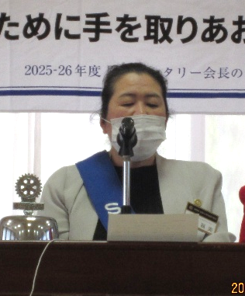
皆さん、こんにちは。
今年度、幹事という大役を務めさせていただき、無事こうして六月を迎え
ることができました。
まずは、菅野会長をはじめ、三田地副会長、松岡副幹事、理事の皆様、そ
して会員の皆様に心より感謝申し上げます。
正直に申し上げますと、幹事になる前は、ここまで大変だとは思っており
ませんでした。
毎週月曜日には、菅野会長、私、そして事務局の和賀さんの三人で事務局
に集まり、例会や理事会の準備、会員の皆様への連絡、段取り、確認調整、さらには卓話や講話にお越しいただく講師の選定や依頼など、細かな打ち合わせを重ねてまいりました。
気が付けば、いつも頭の中では、「次は何だっけ？」 「これは誰に連絡したっけ？」 「今日は何曜日で、
いつまでにやればいいんだっけ？」そんなことばかり考えていた一年だったような気がします。
そして、今年度忘れられない出来事があります。ある理事会だったと思いますが、菅野会長が突然、
「俺は大船渡西ロータリークラブのトランプになる！」と宣言されたことです。
その場にいた皆さんも驚かれたと思います。私も正直、「どういうことだろう？」と戸惑いました。
しかし、一年を終えて振り返ってみますと、トランプになると聞いたときは驚きましたが、幸い戦争を起
こすこともなく（笑）、ロータリーの精神である「みんなに公平か」「みんなのためになるかどうか」を大
切にしながら、クラブを力強く引っ張ってくださった一年だったと思います。
幹事という立場で会長を一番近くで見させていただき、改めてリーダーである会長の責任の重さを感じ
ておりました。
そして何より、最後のNHK見学と親睦旅行。みんなで楽しく、仲良く、平和に終えることができたこと
が、何より良かったと思っております。
一年を通して改めて感じたことがあります。ロータリー活動は決して一人ではできません。
仲間がいるからこそ前に進める。困ったときには誰かが手を差し伸べてくれる。
そんな温かさを何度も感じた一年でした。至らない点も多く、ご迷惑をおかけしたこともあったかと思い
ます。それでも、皆様に支えていただいたおかげで、何とか幹事を務めることができました。
本当にありがとうございました。
そして来月からは、新しい年度が始まります。次年度は、第58代会長を務めさせていただきます。
幹事を経験したからこそ、会長の大変さも少し理解できたつもりです。
だからこそ、最後にお願いがあります。
今年一年、菅野会長を支えてくださったように、来年度はどうか私のことも、今まで以上に支えていただ
ければ幸いです。ちょっと重いかもですが・・・
皆様とともに、温かく、笑顔あふれる、そして「入会して良かった」と思えるクラブをつくってまいりた
いと思います。 「一年間、本当にありがとうございました。」

- 三田地大悟副会長
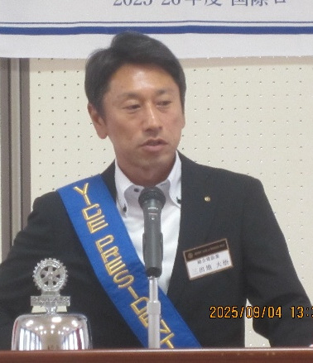
今年度、副会長を一年務めさせて頂きました。
副会長は会長の代理・代役が務まらなければならないというポジションと
教わったことがあります。
このように教えられた私はこの一年、例会時は菅野会長の横に座り会長の
仕事を拝見させて頂いておりましたが、菅野会長はこれから喧嘩でもしに
行くのかというなんとも勇ましい形相で理事会に臨み、自分の意見・想い
を伝え、例会では普段から声の大きい会長が、会長の時間の発表時はマイ
クも必要ないんじゃないかと思うくらい、さらに大きな声で全員に自分の
話が伝わるよう発表している姿、会員の皆様が次も来たくなる、楽しい例会にしようというきめ細かい配慮と気迫のこもった運営を横で見ていた私は、当初副会長を引き受けたことを後悔しました。とても代理・代役なんか出来ない、菅野会長の顔を見るのも、そばにいるのも嫌だ、例会・理事会に参加するのも嫌だ、そう思っていましたが、あっという間に一年が過ぎようとしています。
菅野会長は本当にこの一年、自ら率先してクラブを引っ張って頂いたと思っていますし、私は、副会長として何が出来たのか反省させられる一年となりました。
また副会長としての反省点はやはり、クラブ強化に於ける会員増強の未達成です。
あらゆる策を練り実行に移したかと言われればNOですし、何も活動していなかったのかと言われてもNOです。今の経済状況、社会情勢もめまぐるしく変化していく中での会員増強の難しさをひしひしと感じた一年でした。また、若い経営者の方々(30代～50代)、世代交代して企業の代表になられた方々が入会しない状況を考えると、ロータリーの魅力をいかに伝えていくのか今後の増強活動で会員全員が考えて行かなければならない点なのかなと思いましたし、ロータリー月信をみると他クラブでは入会される方もいますし、この点に於いては次年度の会員増強委員会の取り組みに期待しますし、協力して行きたいと思います。
最後に菅野会長、松田幹事をはじめ理事、役員の皆様と会員の皆様、不甲斐ない副会長でしたが、一年間ありがとうございました。

- 菅野嘉洋会長
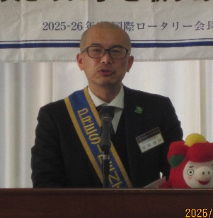
一年を省みてということですが、あらためて感じたのは、コロナウイル
スの流行による数年間の影響は、とても大きいものだったなあ、というこ
とです。
今年度の私の中でのテーマとして、西クラブの活動をコロナで制限を受け
る前のような活気があるものに戻す、というものがありました。
コロナの制限により、例会の開催は減少し、インターアクトクラブの例会
および南原中央ＲＣとの交流も停滞しました。そして会員数もコロナ前か
ら大きく人数を減らしました。それもあたり前です。クラブの活動が制限されている中、例会がぽつぽつしかない中のどこに、クラブの魅力
感じるのでしょうか？そのような状態のクラブに胸を張って勧誘できるでしょうか？まずはクラブの活気を取り戻すことが必要だと思いました。

それにはクラブ内の親睦を図ることが重要だと考えましたので、例会の毎週開催、夜例会の開催等、親睦活動に力を入れたつもりです。そして停滞していたインターアクトクラブの例会の再開や南原中央ＲＣとの交流に向けても今後に向けてのとっかかりくらいは作れたかなと思います。

ただ、以前の状態、元に戻すということが大分エネルギーを使うというか、一回止まったものをまた動かそうとするのは相当の時間と労力が必要だということを痛感しました。今年度だけでは本当にとっかかりくらいだけで終わってしまった感じなので、これは次年度以降繋げていってほしいと思います。

会長という機会をいただきまして、なかなか濃い一年を過ごさせていただいたと思います。いくつかのがっかりとまあまあの充実感とたくさんの人に支えていただき、とても多くの感謝の気持ちが得られた1年間だったと思います。

1年間お付き合いいただきましてありがとうございました。

６月１６日(火)１４時～ 警察署前花壇整備

例年通り、東高校IAC生顧問教諭・農芸科学科の先生・警察ボランティアの方々、西RC会員で
作業を行いました。今年は、高校生の参加者が非常に多く、作業が予定より早く終了。
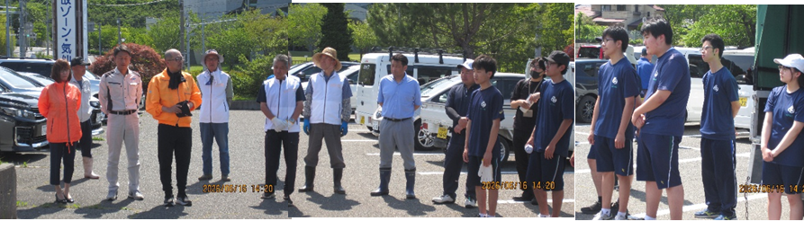

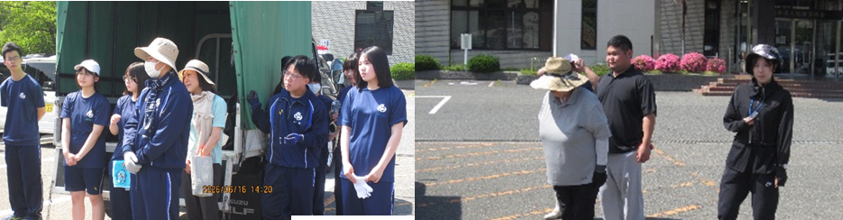

大船渡西RC菅野会長挨拶

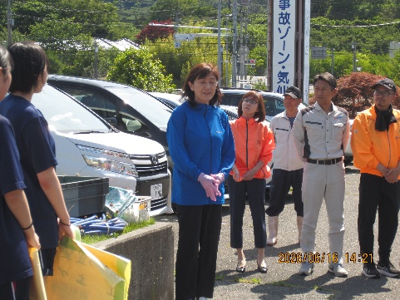
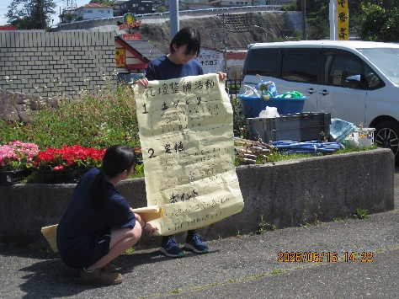

警察署関係者の方のご挨拶 作業工程と植栽の仕方を説明
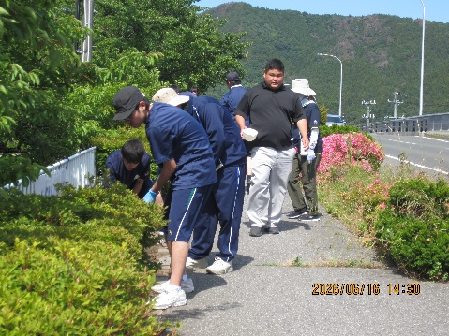
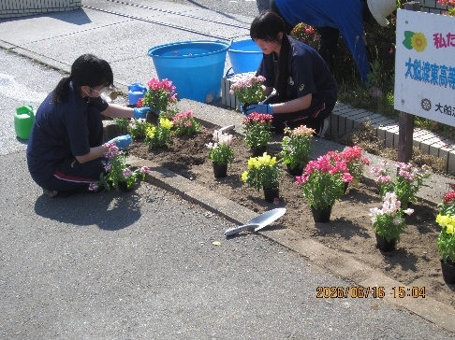
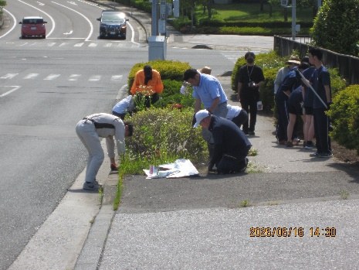

花を植える花壇の向い側も草取り 土を耕し 配置を考えながら植栽

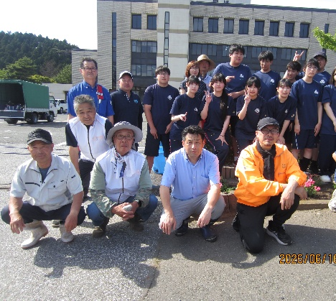
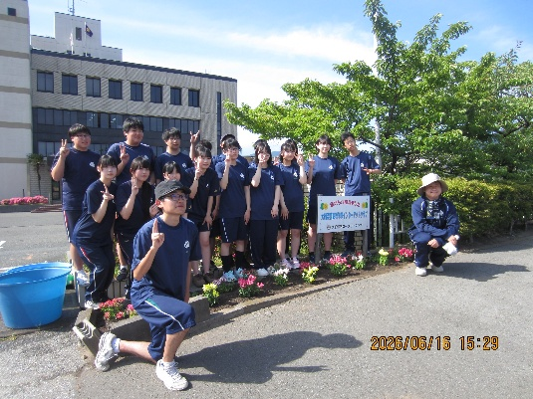
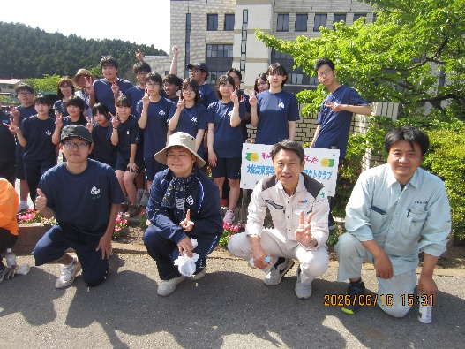

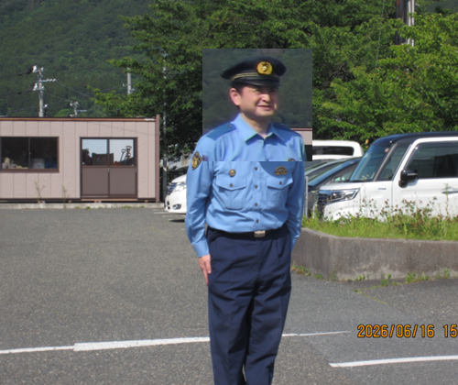
完成‼ 皆さん暑い中お疲れ様でした。

副署長から：「来署される方等が笑顔になる、
奇麗な花壇にして頂きありがとうございました。」

